**教育信息技术中心第12周通知**

**关于奉贤区“希沃杯”交互式多媒体课件大赛决赛的通知**

**各中小幼：**

根据奉贤区“希沃杯”交互式多媒体课件大赛安排，经专家评审，现公布入围决赛名单，**请入围决赛的教师于11月11日——11月24日晚上10点前上传使用该课件的教学课堂实录并完成报名。**

入围决赛名单：

|  |  |
| --- | --- |
| **幼儿园组** | |
| **作者** | **作品名称** |
| 青村幼儿园 何红 | 百变团花 |
| 海湾幼儿园 唐怡雯 | 海底世界 |
| 小蜻蜓幼儿园 唐丽 | 在农场里 |
| 青村幼儿园 李晓娟 | 我们的门 |
| 金阳幼儿园 刘雪婷 | 图形宝宝历险记 |
| 小蜻蜓幼儿园 戴翠莲 | 新冠病毒我不怕 |
| 奉城幼儿园 张欢 | 营救小羊 |
| 金棕榈幼儿园 张靓 | 黑白动物坐火车 |
| 柘林幼儿园 陆紫苑 | 螃蟹的奇遇 |
| 海湾幼儿园 韩欣 | 网鱼小班美术 |
| 奉城幼儿园 顾佳妮 | 小猫钓鱼 |
| 青村幼儿园 张嘉辉 | 蔬菜的什么部位可以吃 |
| **中小学组** | |
| **作者** | **作品名称** |
| 光明学校 宋健 | 光的传播 |
| 思言小学 何佳英 | 2AM4U1 In the sky |
| 明德外国语小学 沈云卿 | 4AM2U3 I have a friend Period 3 Mr Big and his new friends |
| 四团中学 王佳丽 | 古代埃及 |
| 奉城一小 李莉君 | 等量关系与方程 |
| 教院附小 何祎敏 | 20以内数的排列 |
| 教院附小 褚琪雯 | 加倍与一半 |

课堂实录上传说明：

## 登录云课堂

1. 浏览器（推荐谷歌、360极速浏览器）输入 <http://yun.shfxjy.cn>，进入到奉贤教育云，老师的账号是：师训号，首次登录默认密码是：fxedu123

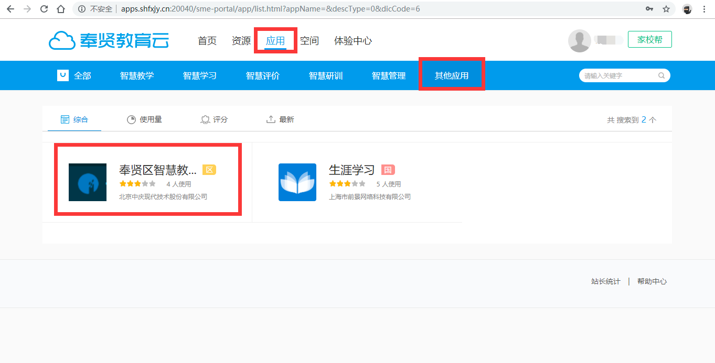

依次点击 应用-其他应用，选择奉贤区智慧教育云课堂。

1. 点击 进入应用，

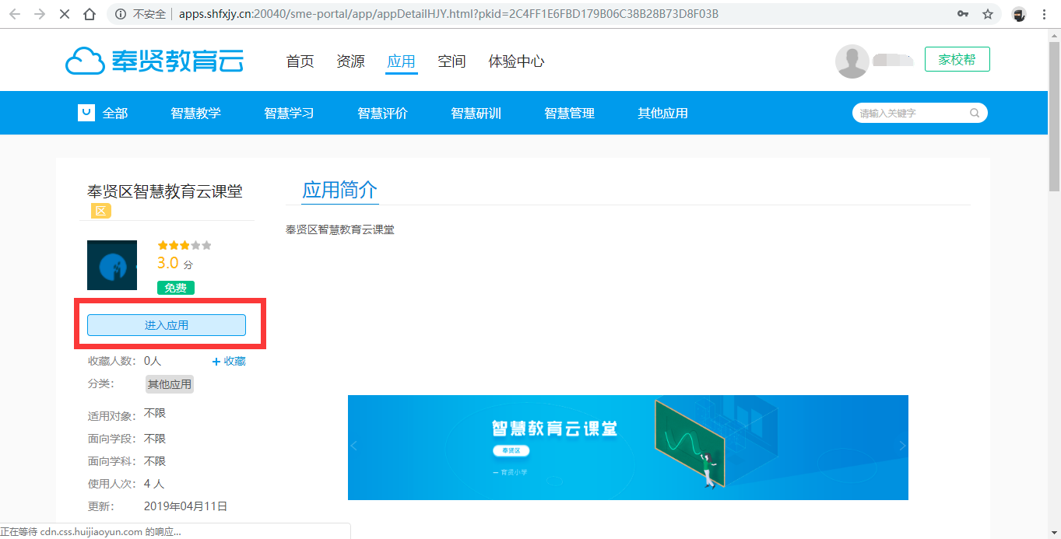

会跳转到 智慧教育云课堂 平台。如下：  
 注意：图例中为管理员角色登录，教师角色是没有查看右上角的 应用管理和系统管理 权限的。

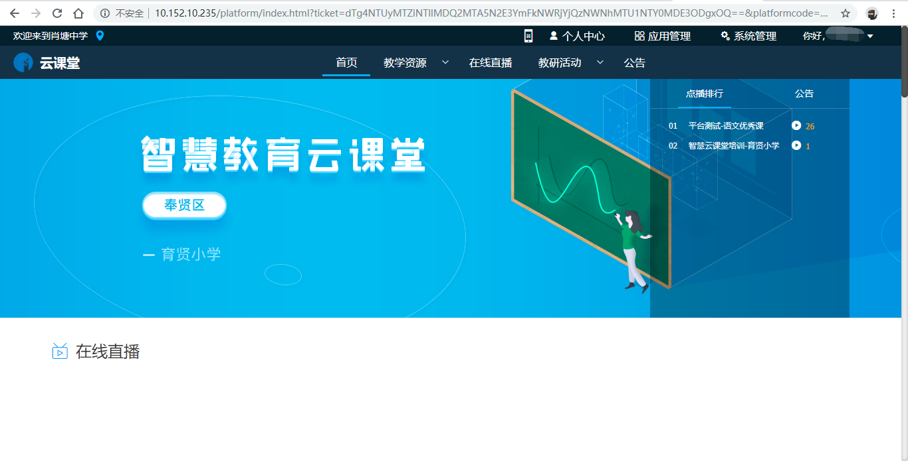

## 视频上传

1. 点击 个人中心，

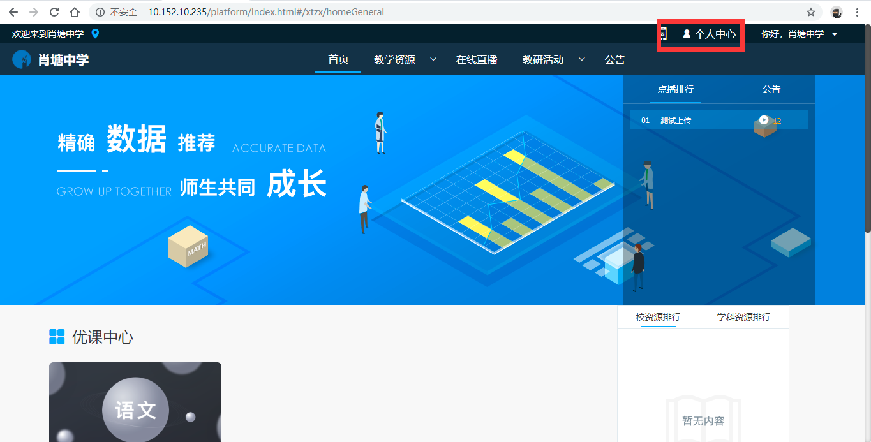

跳转到，个人中心详情页面，点击 新增，

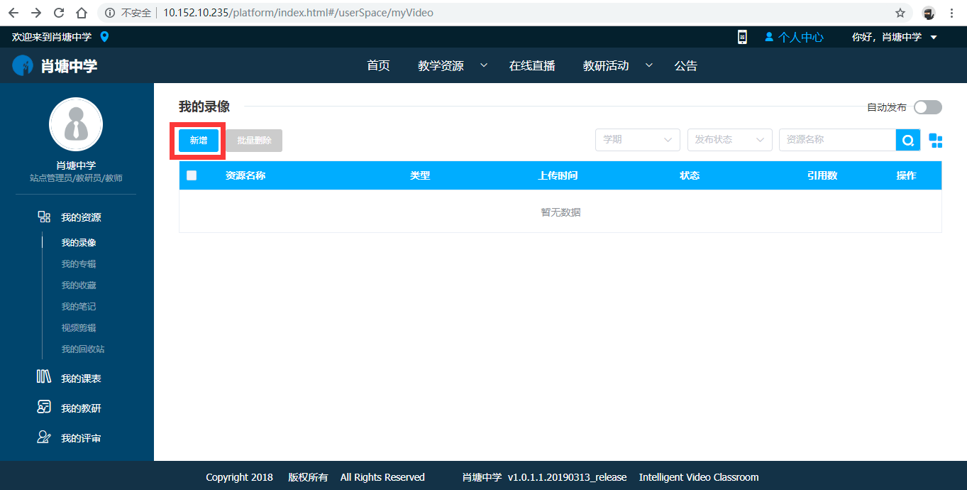

1. 进入新增详情页，按照要求填写相关内容，点击右侧资源文件-视频文件-上传按钮，

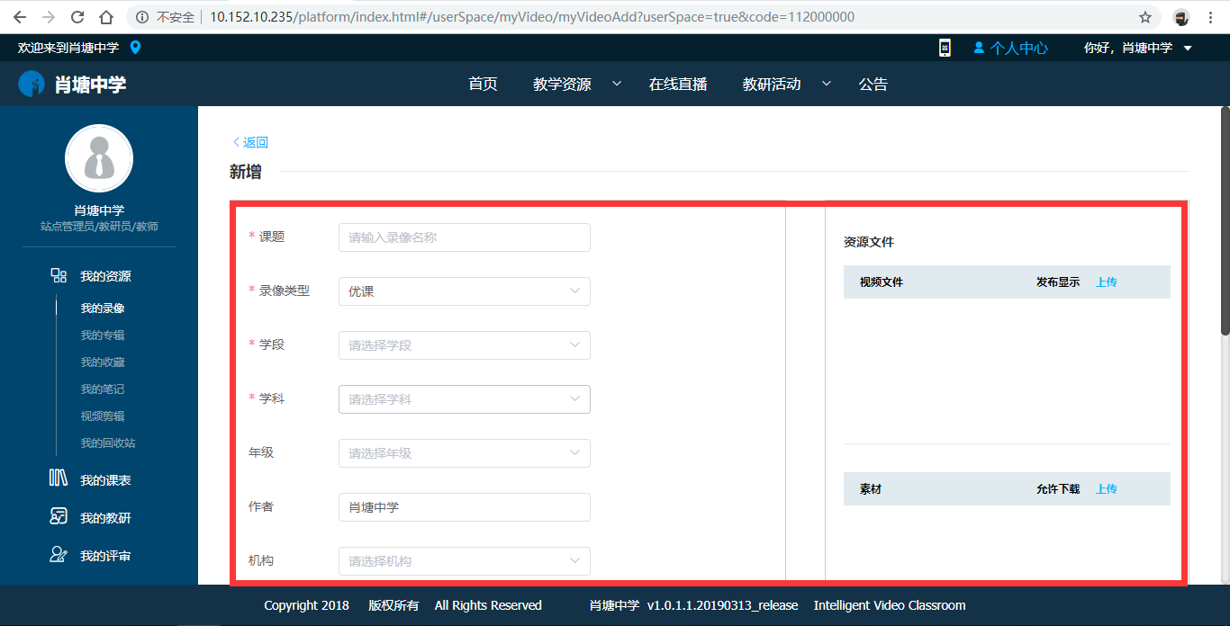

1. 会出现上传页面，点击 选择文件，选择要上传的视频文件（视频格式要求H264编码MP4格式，文件不超过2G）。在素材中上传教学设计等相关文件，此处可以选择多个视频文件，会有待上传视频列表。

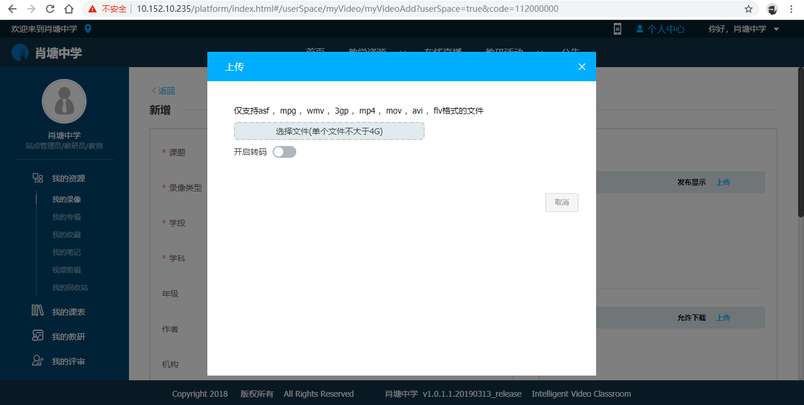

如果开启转码后，会在后台自动转码。选择完视频，点击开始上传，会出现上传进度页面。视频名称处，可以修改上传资源的名称。

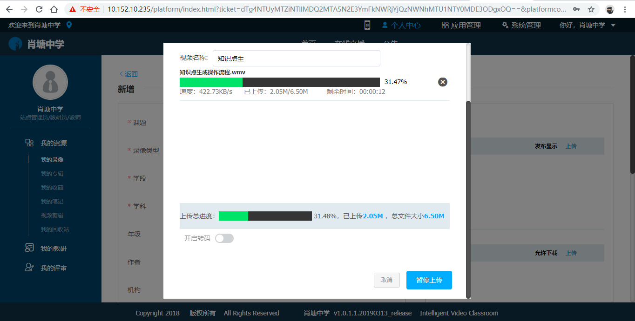

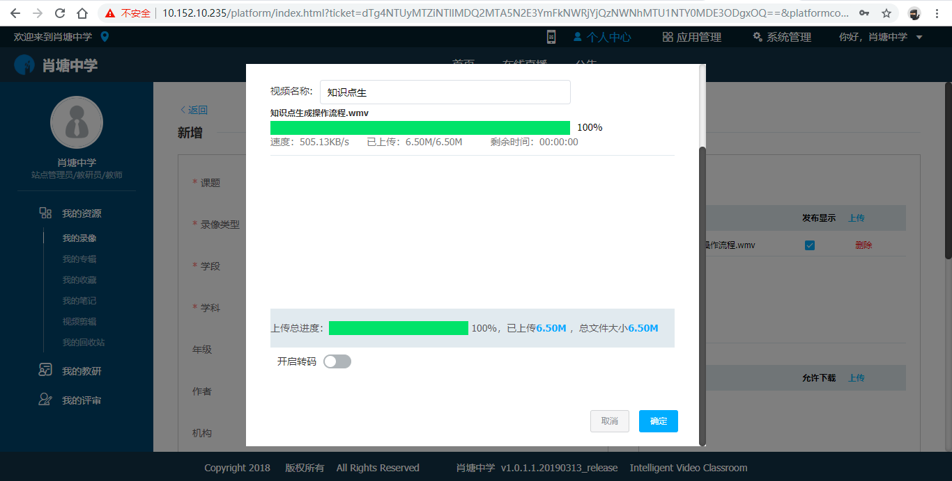

1. 上传完成后，点击确定按钮。返回到新增详情页，评课选项选择不启用，点击 保存 或者 保存并发布，可以完成此次视频上传。

## 优课评选报名（评选阶段才可使用报名功能）

1. 首页左上角切换进教育局门户，在优课评选模块中可以看到正在进行中的活动。

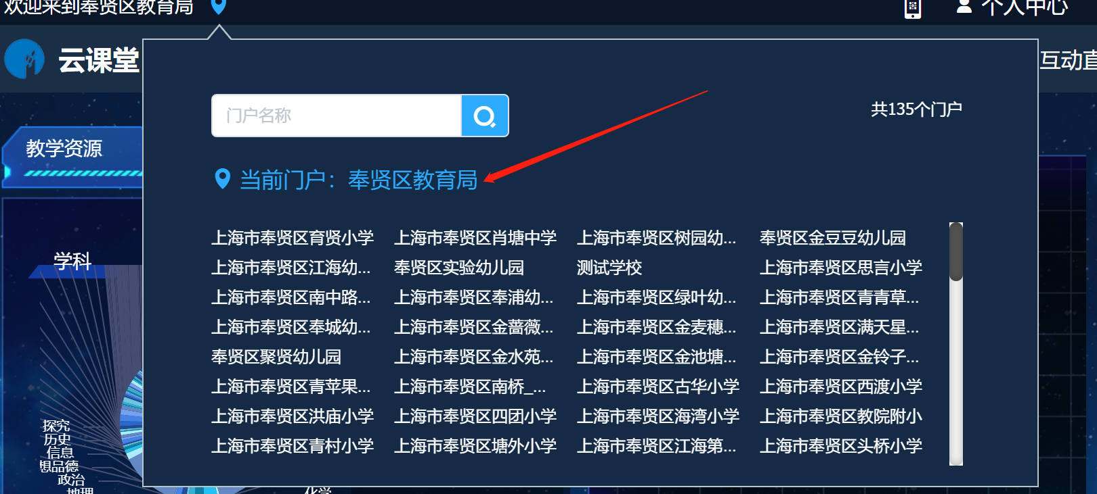

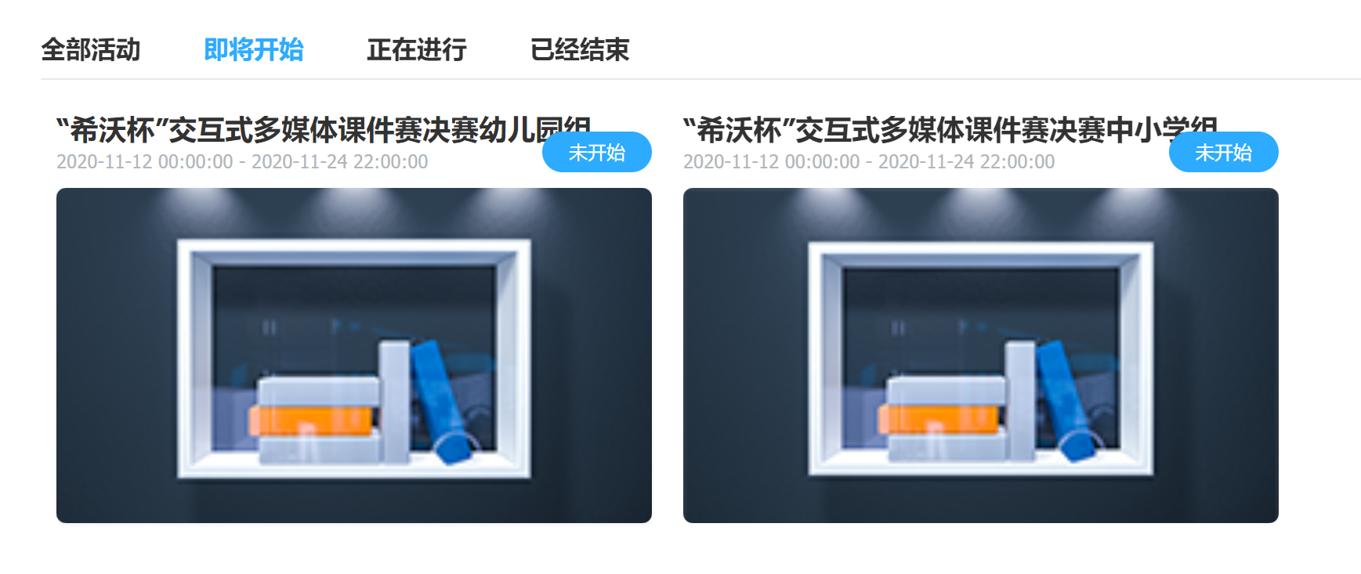

1. 进入活动专栏后点我要报名，在报名时间段内完成作品参赛报名,(幼儿园和中小学报名在各自组内)。

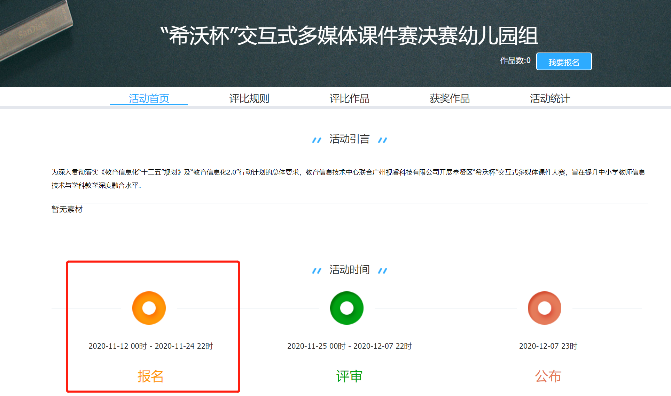

1. 提交报名参赛作品信息，这里可以直接上传视频（视频格式要求H264编码MP4格式，文件不超过2G）或者选择已上传视频文件。

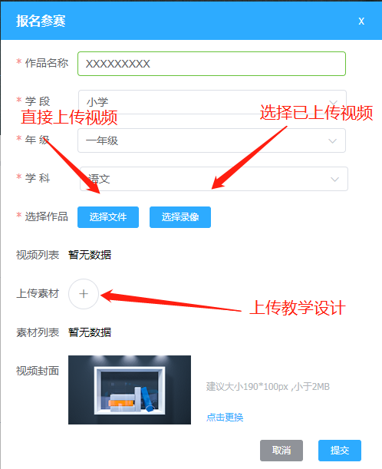

教育信息技术中心

2020.11.11